Nieuws
06-04-2013
Vandaag weer een 2.400-Wp installatie geplaatst in Vlissingen, klant wenste ook een Wi-Fi module in zijn omvormer om mobiel via een gratis app overal bij te kunnen houden wat de installatie presteert, gepresteerd heeft en de verschillende dagen / weken / maanden en jaren te kunnen vergelijken.
De installatie bestaat uit 12-panelen van 200-Wp en een omvormer van 3.200-Wp, binnenkort leggen we nog 4-panelen bij om de omvormer volledig te benutten met een totale 3.200-Wp.
Terug verdien tijd in Zeeland binnen de 5-jaren aangezien de gemiddelde terugverdien tijd in Nederland van onze systemen 5-jaren bedraagt maar in Zeeland geprofiteerd wordt van gemiddeld 100-zonuren per jaar meer is dat beduidend meer!
Het vandaag gemonteerde systeem heeft een jaar-opbrengst van meer dan 2.880-Kwh / jaar gemiddeld in Nederland maar in Zeeland verwachten we dat het eerder 3.000-Kwh is per jaar
Voorbeeld (pagina hieronder) van een grafiek op 07-04-2013 via de Wifi module, niet slecht de 1-ste dag na de montage:
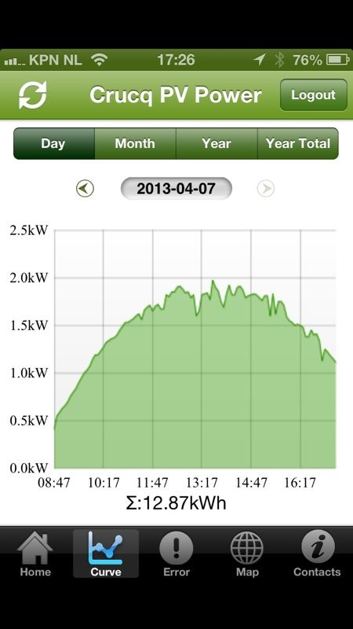
Afbeelding van het gemonteerde systeem: 